3.2 解一元一次方程（一）
──移项

【学习目标】：运用方程解决实际问题，会用移项法则解方程；
【重点难点】重点：运用方程解决实际问题，会用移项法则解方程；
难点：理解“移项法则”的依据，以及寻找问题中的等量关系；
【导学指导】
一、知识链接
解方程：（1）3x-2x=7； （2）x+x=3；

二、自主探究
1. 问题2：把一些图书分给某班学生阅读，如果每人分3本，则剩余20本；如果每人分4本，则还缺25本，这个班有多少学生？
分析：设这个班有x名学生，根据第一种分法，分析已知量和未知量间的关系；
(1)每人分3本，那么共分出______本；共分出3x本和剩余的20本，可知道这批书共有________本；
根据第二种分法，分析已知量与未知量之间的关系．
(2)每人分4本，那么需要分出_______本；需要分出4x本和还缺少25本那么这批书共有________本；
这批书的总数是一个定值（不变量）,表示它的两个式子应相等；
根据这一相等关系，列方程： __________________；
本题还可以画示意图，帮助我们分析：
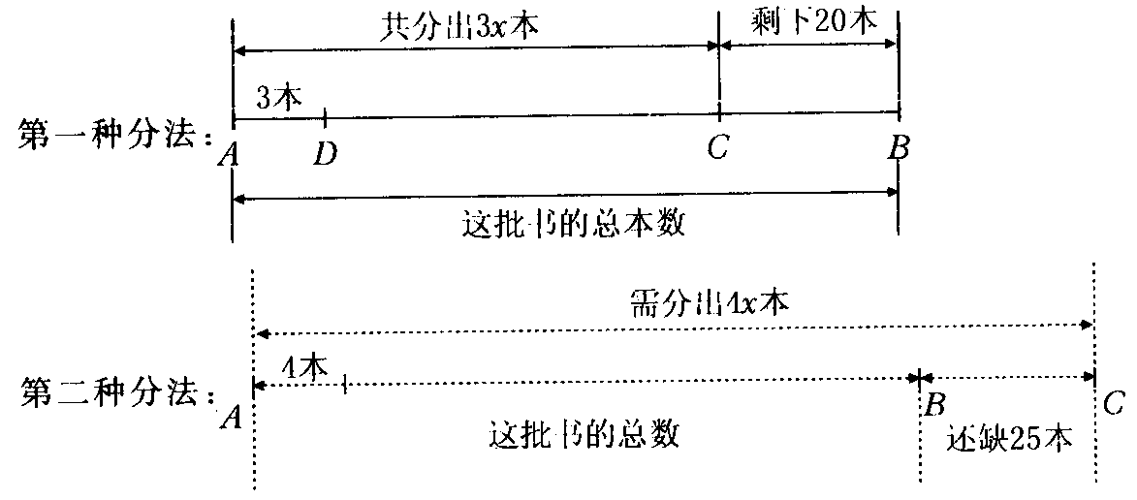
注意变化中的不变量，寻找隐含的相等关系，从本题列方程的过程，可以发现：“表示同一个量的两个不同式子相等”．
分析：方程3x+20=4x-25的两边都含有x的项（3x与4x），也都含有不含字母的常数项（20与-25）怎样才能使它转化为x=a（常数）的形式呢？
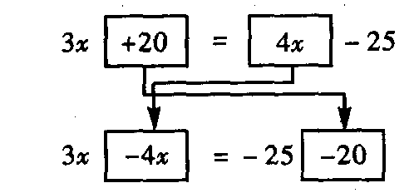
要使方程右边不含x的项，根据等式性质1，两边都减去4x，同样，把方程两边都减去20，方程左边就不含常数项20，即
3x+20 -4x-20 =4x-25 -4x-20
即 3x-4x=-25-20
将它与原来方程比较，相当于把原方程左边的+20变为-20 后移到方程右边，把原方程右边的4x变为-4x后移到左边．
像上面那样，把等式一边的某项变号后移到另一边，叫做移项．
方程中的任何一项都可以在改变符号后，从方程的一边移到另一边，即可以把方程等号右边的项改变符号后移到等号的左边，也可以把方程左边的项改变符号后移到方程的右边，注意要先变号后移项，别忘了变号．
下面的框图表示了解这个方程的具体过程．
3x+20=4x-25
↓移项
3x-4x=-25-20
↓合并同类项
-x=-45
↓系数化为1
x=45
由此可知这个班共有45个学生．

2. 例3 解方程 （1） 3x+7=32-2x （2） （自己动手做一做）

【当堂训练】：
1．解方程：
（1）6x-7=4x -5 （2）x-6 = x （3）3x+5=4x+1 （4）9-3y=5y+5

【课堂小结】：
上面解方程中“移项”的作用很重要： “移项”使方程中含x的项归到方程的同一边（左边），不含x的项即常数项归到方程的另一边（右边），这样就可以通过“合并”把方程转化为x=a形式．
在解方程时，要弄清什么时候要移项，移哪些项，目的是什么？
解方程时经常要“合并同类项”和“移项”，前面提到的古老的代数书中的“对消”和“还原”，指的就是“合并”和“移项”；

【拓展训练】
火眼金睛：
下列移项对不对？如果不对，错在哪里？应当怎样改正？
（1）从3x+6=0得3x=6；
（2）从2x=x-1得到2x-x=1；
（3）从2+x-3=2x+1得到2- 3 -1=2x-x；
【总结反思】：

